DAFTAR RIWAYAT HIDUP

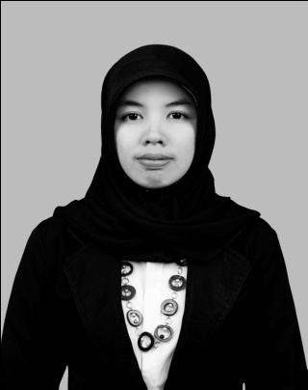
ANDRYANI TAUFIQ, Lahir Ujung Pandang, pada tanggal 12 April 1990, anak kedua dari tiga bersaudara, dari pasangan Taufiq dengan Saharia. Jenjang pendidikan yang ditempuh penulis mulai dari bangku Sekolah Dasar (SD) Inpres Pa’bangiang Kabupaten Gowa, Pada tahun 1997 tamat pada tahun 2003. Kemudian melanjutkan pendidikan di SMPN 3 Romang Polong Kabupaten Gowa pada tahun 2003 dan tamat pada tahun 2006, selanjutnya penulis melanjutkan pandidikan di SMA Negeri 1 Pallangga pada tahun 2006 dan tamat pada tahun 2009. Pada tahun 2009 penulis melanjutkan studi di Program Studi Pendidikan Guru Pendidikan Anak Usia Dini Reguler S1 pada Fakultas Ilmu Pendidikan Universitas Negeri Makassar.

